Resultados Finales – Programa 1

Calificación inicial PEP 8
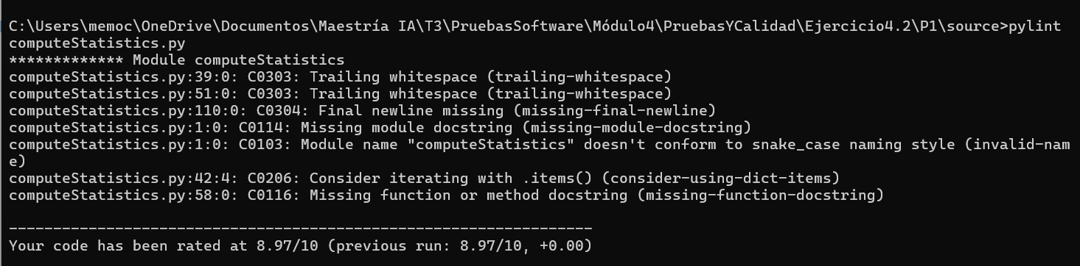

Calificación final PEP 8
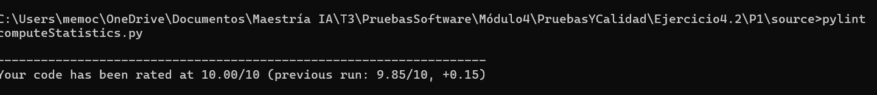

Resultados de ejecución:
TC1.txt
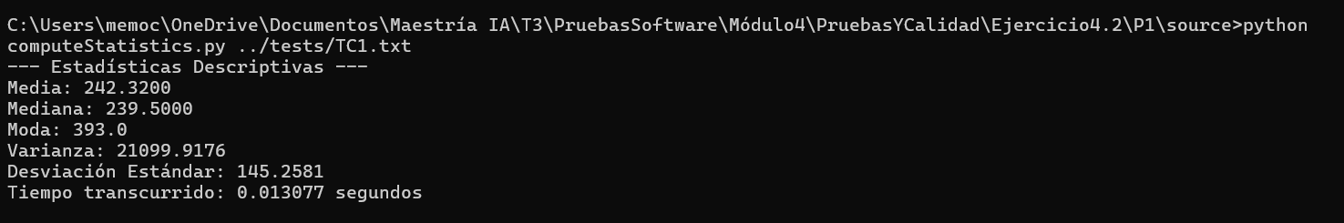

TC2.txt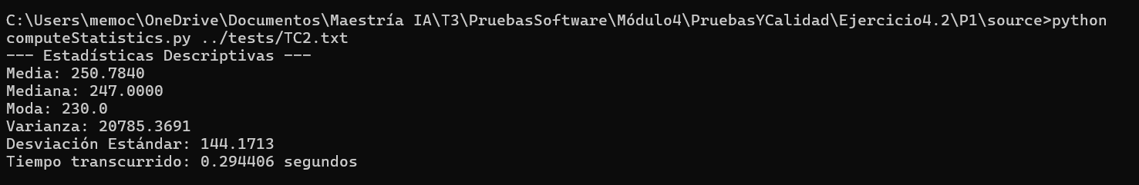

TC3.txt
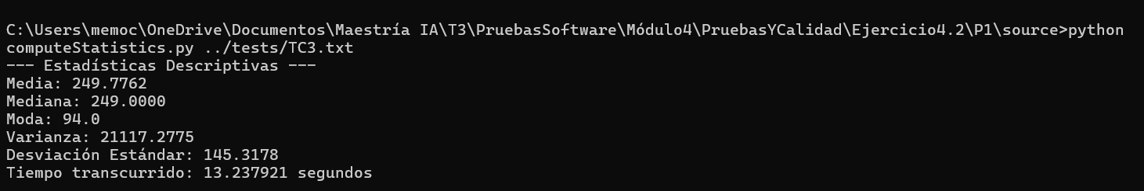

TC4.txt
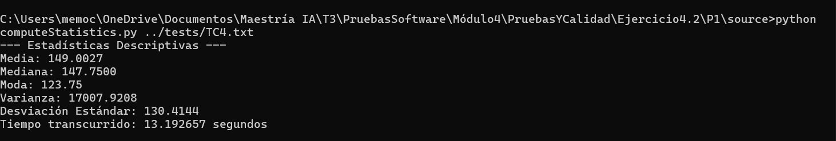

TC5.txt
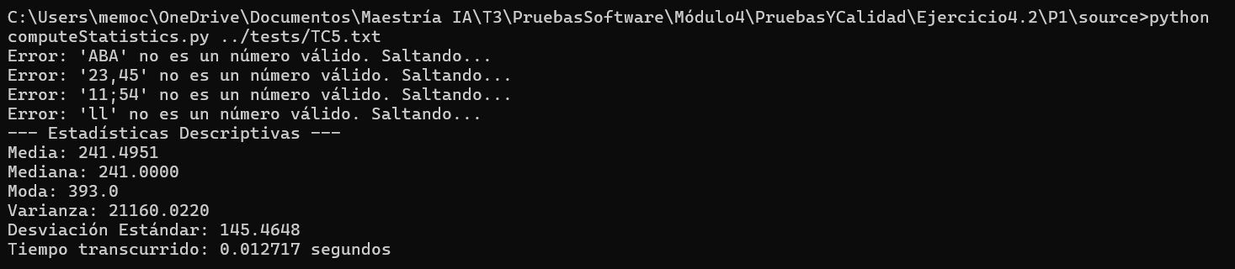

TC6.txt
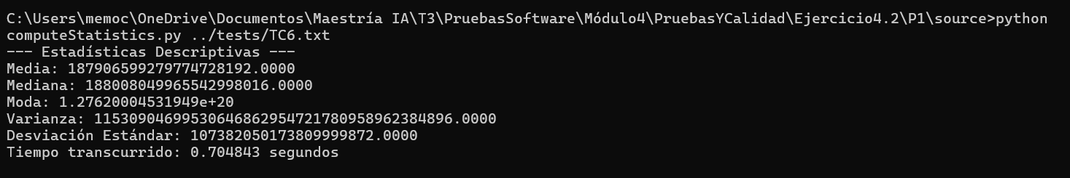

TC7.txt
